 | Министерство науки и высшего образования Российской Федерации  Федеральное государственное автономное образовательное учреждение  высшего образования  «Московский государственный технический университет  имени Н.Э. Баумана  (национальный исследовательский университет)»  (МГТУ им. Н.Э. Баумана)

ФАКУЛЬТЕТ | ИНФОРМАТИКА И СИСТЕМЫ УПРАВЛЕНИЯ
КАФЕДРА | СИСТЕМЫ ОБРАБОТКИ ИНФОРМАЦИИ И УПРАВЛЕНИЯ

ДОМАШНЯЯ РАБОТА № 1

«Реализация алгоритма поиска с опечатками»

ДИСЦИПЛИНА: «Архитектура автоматизированных систем обработки информации и управления»

Выполнил: студент гр. ИУ5-22Б |  | _________________ (Герасимова С. Н.)  (Подпись) (Ф.И.О.)
Проверил: |  | _________________ ( Гапанюк Ю.Е. )  (Подпись) (Ф.И.О.)
Дата сдачи (защиты):
Результаты сдачи (защиты):
- Балльная оценка:
- Оценка:

Москва, 2026 г.

Задачи:
Домашнее задание реализуется в виде консольного приложения на языке программирования C#. Рекомендуется использовать операторы верхнего уровня.
Пользователь вводит две строки, после чего программа выводит значение расстояния Левенштейна между этими строками.
Указанные выше действия реализуются в виде вечного цикла. Для выхода из цикла в качестве первой строки вводится значение «exit».
Для сдачи домашнего задания необходимо продемонстрировать работоспособность программы, ответить на вопросы и предоставить отчет, содержащий текст программы и результаты ее выполнения.
Выполнение работы:
Текст программы:
using System;

namespace DamerauLevenshtein
{
class Program
{
static void Main(string[] args)
{
Console.WriteLine("Программа вычисления расстояния Дамерау-Левенштейна");
Console.WriteLine("Для выхода введите 'exit' в качестве первой строки");
Console.WriteLine();

while (true)
{
Console.Write("Введите первую строку: ");
string firstString = Console.ReadLine();

if (firstString.ToLower() == "exit")
{
Console.WriteLine("Программа завершена.");
break;
}

Console.Write("Введите вторую строку: ");
string secondString = Console.ReadLine();

Console.WriteLine();

WriteDistance(firstString, secondString);

Console.WriteLine();
Console.WriteLine("--- Следующая пара строк ---");
Console.WriteLine();
}
}

public static int Distance(string str1Param, string str2Param)
{
if ((str1Param == null) || (str2Param == null)) return -1;

int str1Len = str1Param.Length;
int str2Len = str2Param.Length;

if ((str1Len == 0) && (str2Len == 0)) return 0;
if (str1Len == 0) return str2Len;
if (str2Len == 0) return str1Len;

string str1 = str1Param.ToUpper();
string str2 = str2Param.ToUpper();

int[,] matrix = new int[str1Len + 1, str2Len + 1];

for (int i = 0; i <= str1Len; i++)
matrix[i, 0] = i;
for (int j = 0; j <= str2Len; j++)
matrix[0, j] = j;

for (int i = 1; i <= str1Len; i++)
{
for (int j = 1; j <= str2Len; j++)
{
int symbEqual = ((str1.Substring(i - 1, 1) == str2.Substring(j - 1, 1)) ? 0 : 1);

int ins = matrix[i, j - 1] + 1;
int del = matrix[i - 1, j] + 1;
int subst = matrix[i - 1, j - 1] + symbEqual;

matrix[i, j] = Math.Min(Math.Min(ins, del), subst);

if ((i > 1) && (j > 1) &&
(str1.Substring(i - 1, 1) == str2.Substring(j - 2, 1)) &&
(str1.Substring(i - 2, 1) == str2.Substring(j - 1, 1)))
{
matrix[i, j] = Math.Min(matrix[i, j], matrix[i - 2, j - 2] + symbEqual);
}
}
}
return matrix[str1Len, str2Len];
}
public static void WriteDistance(string str1Param, string str2Param)
{
int d = Distance(str1Param, str2Param);
Console.WriteLine($"'{str1Param}' <-> '{str2Param}' -> {d}");
}
}
}

Вывод компилятора:

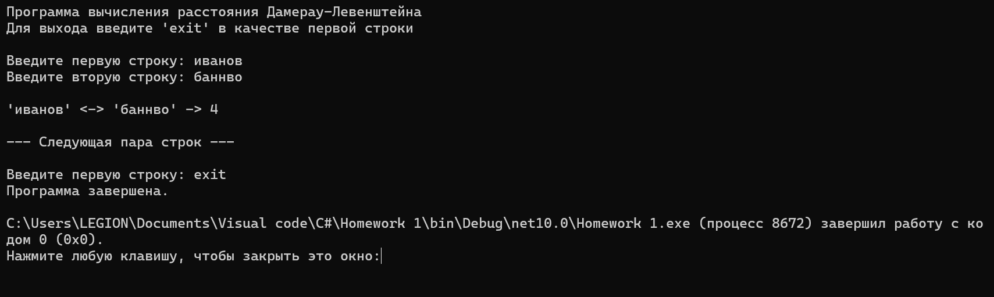

Ответы на контрольные вопросы:
1. Что такое расстояние Левенштейна?
Расстояние Левенштейна (редакционное расстояние) — это метрика, которая показывает минимальное количество односимвольных операций (редакционных предписаний), необходимых для преобразования одной строки в другую. Операциями считаются:
- D (Delete) — удаление символа.
- I (Insert) — добавление символа.
- R (Replace) — замена символа.
- M (Match) — совпадение (не требует действий).
В процессе вычисления ищется минимальное количество таких операций.

2. Что такое расстояние Дамерау-Левенштейна?
Расстояние Дамерау-Левенштейна — это усовершенствованная версия расстояния Левенштейна. Помимо трёх базовых операций (вставка, удаление, замена), оно учитывает четвёртую, наиболее частую ошибку при наборе текста на клавиатуре:
- T (Transposition) — перестановка двух соседних символов.
Если при стандартном расстоянии Левенштейна перестановка двух букв требовала бы двух операций (две замены), то в расстоянии Дамерау-Левенштейна транспозиция считается как единичное действие. Это позволяет точнее оценивать разницу между строками, содержащими опечатки.

3. Объясните алгоритм Вагнера-Фишера для вычисления расстояния Дамерау-Левенштейна.
Алгоритм Вагнера-Фишера — это метод динамического программирования для вычисления редакционного расстояния. Он заполняет матрицу DT[i, j] размером (M+1) × (N+1), где значение в ячейке [i, j] представляет собой минимальное расстояние между префиксами строк: первыми i символами первой строки и первыми j символами второй строки.
Процесс вычисления состоит из двух основных этапов:
- Инициализация матрицы:
  - DT[0, 0] = 0 (пустая строка в пустую).
  - Первая строка и первый столбец заполняются значениями индексов (DT[i, 0] = i, DT[0, j] = j), так как превращение строки в пустоту требует удаления всех символов, а из пустоты в строку — вставки.
- Заполнение матрицы (Рекуррентное соотношение):
Для каждого элемента DT[i, j] (где i > 0 и j > 0) сначала вычисляется стандартное расстояние Левенштейна как минимум из трёх возможных операций:
  - Удаление: DT[i-1, j] + 1
  - Вставка: DT[i, j-1] + 1
  - Замена: DT[i-1, j-1] + m(i, j), где m(i, j) = 0, если символы равны, и 1, если отличаются.
- Поправка Дамерау (Транспозиция):
После вычисления стандартного минимума алгоритм проверяет условие для транспозиции: если текущие символы S1[i] и S2[j-1] равны, а также предыдущие S1[i-1] и S2[j] равны (то есть символы можно поменять местами), то вычисляется альтернативное значение:
  - Транспозиция: DT[i-2, j-2] + 1 (стоимость перестановки соседних символов).
Итоговое значение DT[i, j] принимается как минимум между стандартным расстоянием Левенштейна и стоимостью транспозиции.
В результате работы алгоритма значение в правой нижней ячейке DT[M, N] и будет являться искомым расстоянием Дамерау-Левенштейна между двумя строками. Временная сложность алгоритма составляет O(M × N), что пропорционально количеству ячеек в матрице.

СПИСОК ИСПОЛЬЗОВАННЫХ ИСТОЧНИКОВ
1. Нейгел К., Ивьен Б., Глинн Д., Уотсон К. С# 5.0 и платформа .NET 4.5 для профессионалов. : Пер. с англ. – М. : ООО «И.Д. Вильямс», 2014. – 1440 с.
2. Шилдт Г. C# 4.0: полное руководство. : Пер. с англ. – М. : ООО «И.Д. Вильямс», 2013. – 1056 с.
3. Павловская Т.А. С#. Программирование на языке высокого уровня. Учебник для вузов. – СПб.: Питер, 2015. – 432 с.
4. В. И. Левенштейн. Двоичные коды с исправлением выпадений, вставок и замещений символов. Доклады Академий Наук СССР, 1965. 163.4:845-848.

